Conferma Iscrizione
Permette di confermare la revisione di iscrizione per poi procedere con la revisione di cancellazione. è possibile confermare o annullare le iscrizioni. Selezionare su Conferma per concludere.
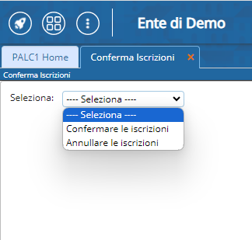 visualizzazioni.

